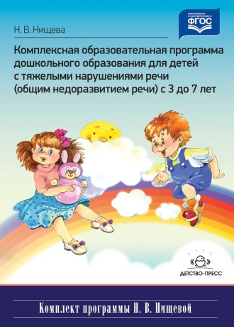Комплексная образовательная программа дошкольного образования для детей с тяжелыми нарушениями речи (общим недоразвитием речи) с 3 до 7 лет» представляет собой целостную методологически обоснованную, систематизированную, четко структурированную модель педагогического процесса, предлагаемого для реализации в группах комбинированной и компенсирующей направленности дошкольного образовательного учреждения для детей с тяжелыми нарушениями речи (общим недоразвитием речи) с 3 до 7 лет, и полностью соответствующую Закону Российской Федерации «Об образовании» и требованиям Федерального государственного образовательного стандарта дошкольного образования. В программе представлены рекомендации по организации режима дня, построению предметно-пространственной развивающей среды; выстроены система коррекционной и образовательной работы в каждой из пяти образовательных областей для каждой из возрастных групп, предложена система педагогической диагностики индивидуального развития детей. Методический комплект к программе включает в себя необходимые для работы пособия, наглядный дидактический материал, рабочие тетради.
Рекомендована педагогам дошкольных образовательных учреждений комбинированного и компенсирующего вида.

Читать всю программу...
Комплексная образовательная программа дошкольного образования для детей с тяжелыми нарушениями речи (общим недоразвитием речи) с 3 до 7 лет. Издание 3-е, переработанное и дополненное в соответствии с ФГОС ДО. - СПб.: ООО "ИЗДАТЕЛЬСТВО "ДЕТСТВО-ПРЕСС", 2018. - 240 с
Рецензия ФГБОУ ВО «УдГУ», протокол № 6 от 27.06.2019 г. заседания Учебно-методической Комиссии Института педагогики, психологии и социальных технологий ФГБОУ ВО «УдГУ»

- СОДЕРЖАНИЕ
- ПОЯСНИТЕЛЬНАЯ ЗАПИСКА

- Целевой раздел
1.1. Пояснительная записка
1.2. Цели и задачи программы. Педагогические принципы построения программы
- Взаимодействие участников образовательного процесса. Интегрированные коррекционно-развивающие занятия
- Взаимодействие с семьями воспитанников
- Инклюзивное образование дошкольников с тяжелыми нарушениями речи (ОНР)
- Двуязычные дети в группе компенсирующей направленности ДОО для детей с тяжелыми нарушениями речи (ОНР)
1.3. Целевые ориентиры, планируемые результаты освоения программы
1.4. Педагогическая диагностика индивидуального развития ребенка дошкольного возраста с тяжелым нарушением речи (ОНР)
- Содержательный раздел
2.1. Характеристика детей с тяжелыми нарушениями речи (общим недоразвитием речи)
2.2. Содержание образовательных областей программы. Коррекционная, образовательная, игровая, досуговая деятельность
- Образовательная область «Речевое развитие»
- Образовательная область «Познавательное развитие»
- Образовательная область «Социально-коммуникативное развитие»
- Образовательная область «Художественно-эстетическое развитие»
- Образовательная область «Физическое развитие»
2.3. Тематическое планирование образовательной и коррекционной деятельности
2.4. Рекомендуемые дидактические материалы. Примерный перечень игр, игровых упражнений, иллюстративного материала, литературных и музыкальных произведений
2.5. Культурно-досуговая деятельность
- Организационный раздел.
3.1. Основные направления коррекционной и образовательной деятельности
3.2. Система коррекционной и образовательной деятельности
3.3. Распорядок дня, организация режимных моментов
3.4. Организация развивающей предметно-пространственной среды. Игровое оборудование
3.5. Рекомендации по написанию части основной адаптированной образовательной программы дошкольного образования, формируемого участниками образовательных отношений
3.6. Методический комплект к программе
3.7. Специальная и методическая литература

